

|  |
| --- |
| Dossier 6 :  Documentation  Utilisateur |
|  |
| 6 avril  M2L  Créé par : RosDev |



|  |
| --- |
| Documentation utilisateur **Table des matières**   1. Page d’accueil    1. Présentation    2. Ligues    3. Contact    4. Connexion 2. Page professionnelle    1. Annonce    2. Ajout formation    3. Mes formations    4. Ajout salle 3. Page particulier   3.1 Annonce  3.2 Mon compte  3.3 Ajout annonce  **3.4 Mes annonces**  **3.5 Réservation de salle** |
| 1. Inscription    1. Inscription pour particulier    2. Inscription pour professionnelle |

M2L

Cette documentation utilisateur est destinée à toute personne ayant besoin de précisions sur l’utilisation et les possibilités offertes par la plateforme web M2L.

1 Page d’accueil

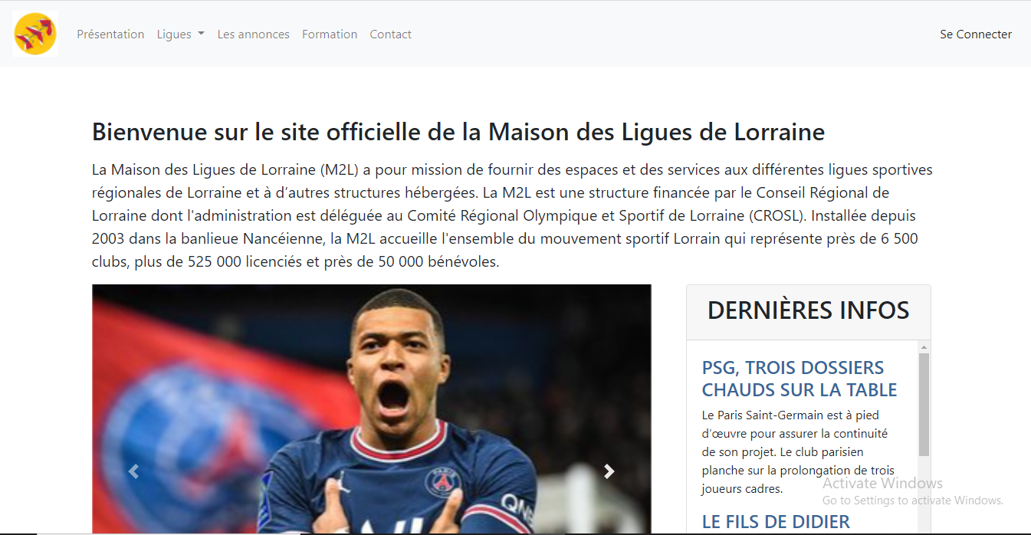

Voici l’accueil du site web où vous trouverez :

* La présentation de l’association M2L
* Toutes les ligues que la M2L représentent
* L’onglet de contact
* L’onglet de connexion
  1. Présentation

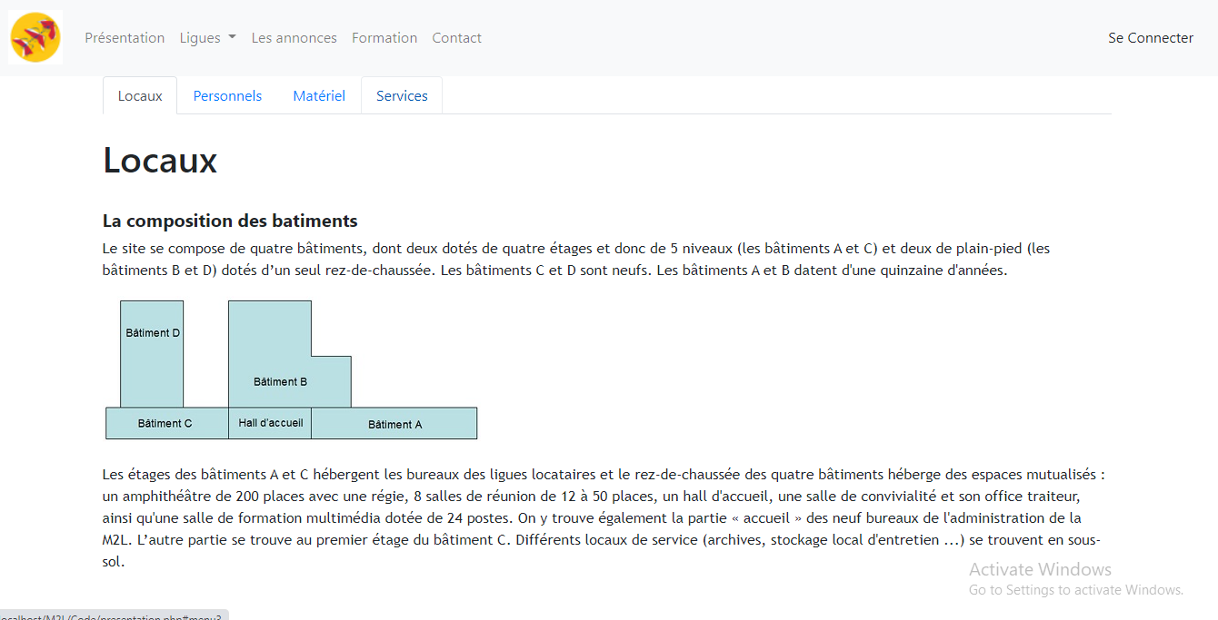

Nous voyons ici la présentation des locaux, du personnel, du matériel, et des services proposés par la M2L.

* 1. Ligues

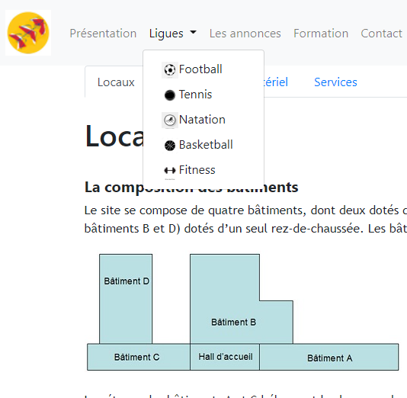

Sur cet onglet nous pouvons accéder directement sur les sites officiels des ligues que la M2L représente.

* 1. Contact

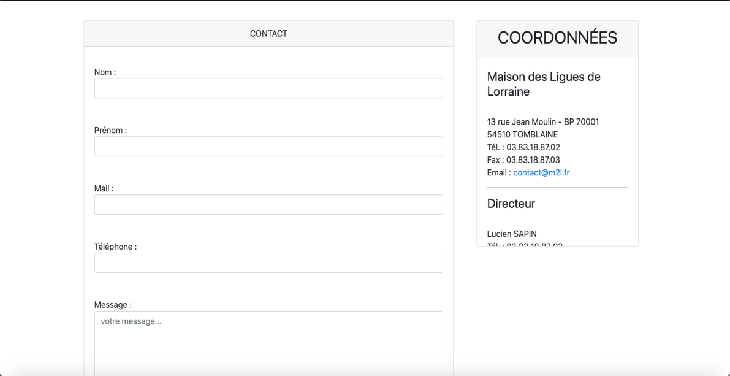

Grâce à ce formulaire vous allez pouvoir contacter l’administrateur du site si vous rencontrez n’importe quels types de problèmes.

* 1. Connexion

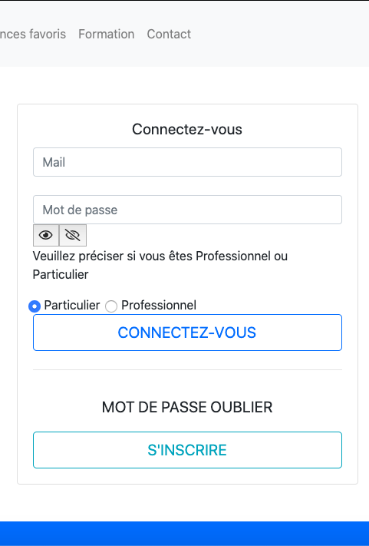

Ici vous allez pouvoir vous connectez, ou vous inscrire si vous n’avez pas encore de compte, soit en tant que particulier, soit en tant que professionnel.

1. Page professionnelle
   1. Annonce

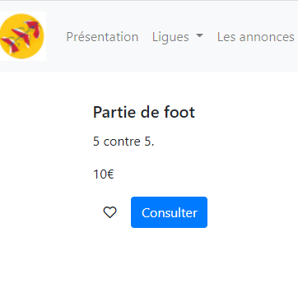Cette page montre toutes les annonces misent par les utilisateurs, avec une possibilité de mettre l’annonce en favori

* 1. Ajout formation

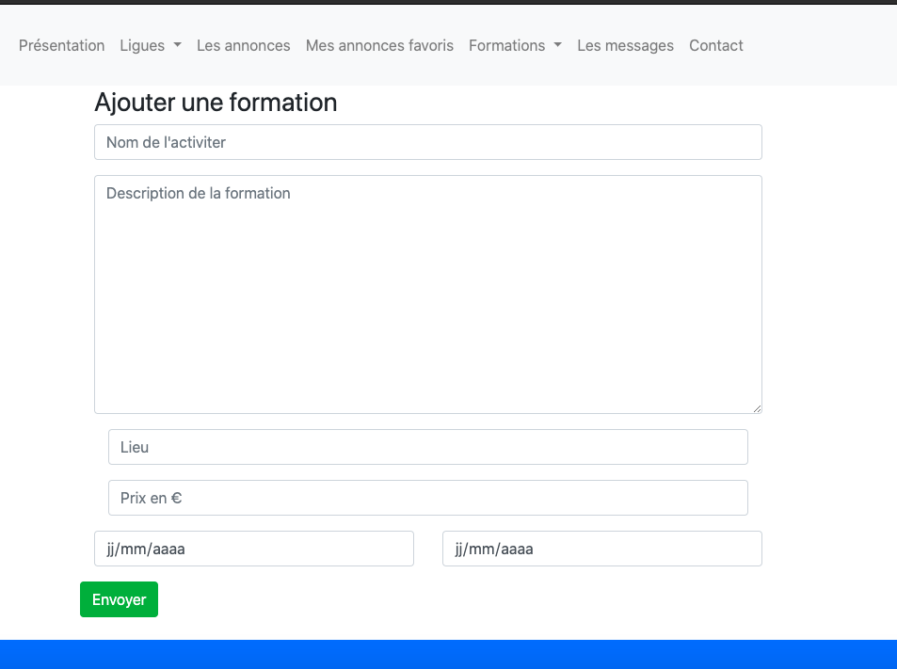

En tant que professionnelle, vous allez pouvoir ajouter vos formations grâce à ce formulaire, en mettant le nom, à quoi correspond cette formation, le lieu, le prix et la durée de celle-ci.

* 1. Mes formations

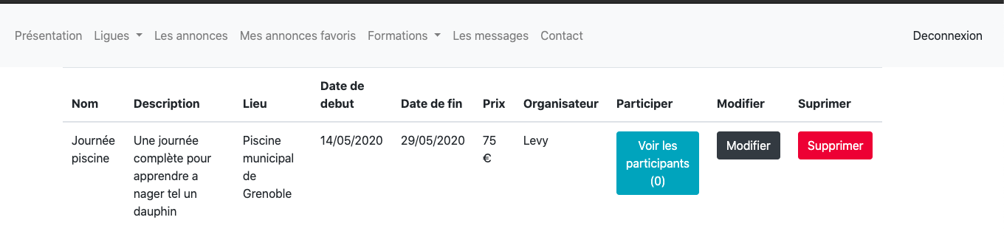

Vous allez pouvoir consulter vos formations en voyant les participants, en modifiant l’annonce ou tout simplement en la supprimant.

* 1. 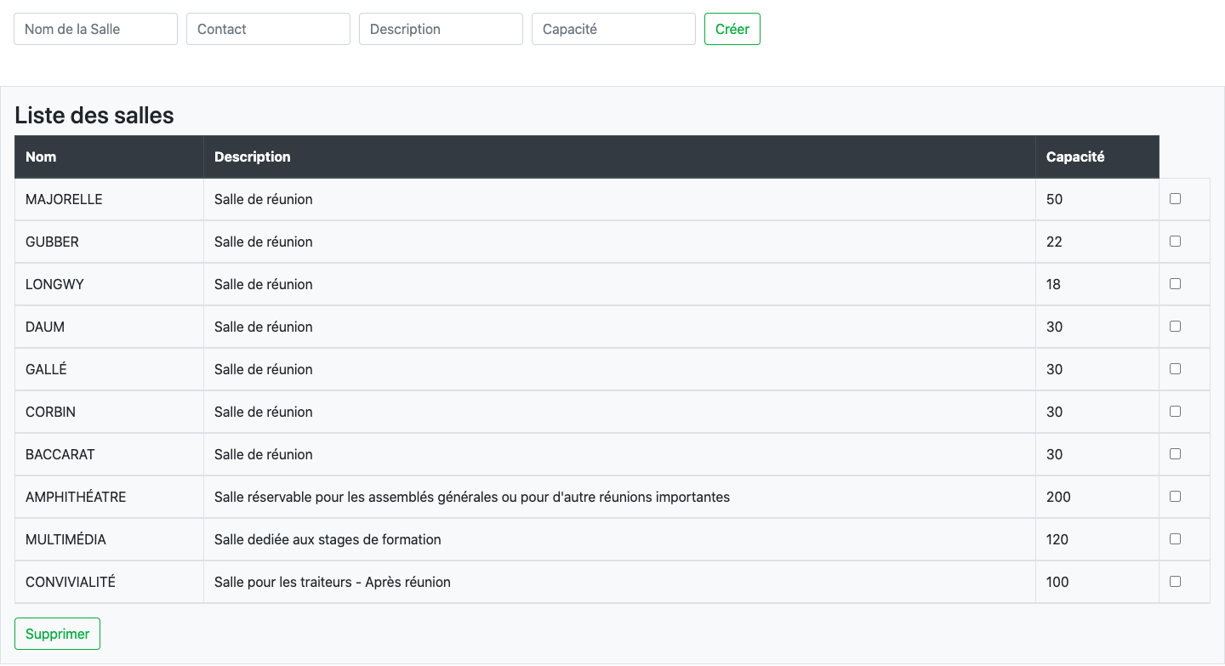Ajout salle

Sur cette page, les administrateurs du site pourront, soit ajouter une salle, en y mettant le nom de celle-ci, la capacité, le mail pour prendre une réservation, et la description de la salle.

Ils pourront aussi supprimer, s’ils le souhaitent une salle qui n’est plus dans l’enceinte de la M2l

1. Page particulier
   1. 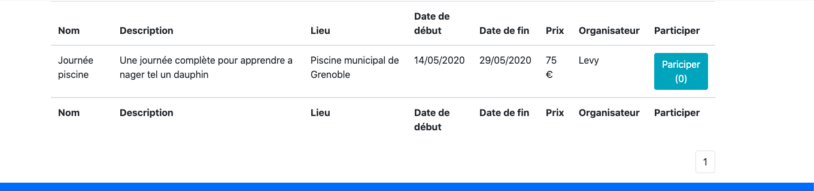Annonce

Sur l’onglet annonce côté particulier, on va pouvoir participer aux formations proposées en répondant un QCM suivant votre niveau. Si vous validez le QCM, alors vous êtes acceptés.

* 1. Mon compte

Sur cette page, vous avez accès à vos informations personnelles, et vous allez aussi pouvoir les modifier comme bon vous semble.

* 1. Ajout annonce

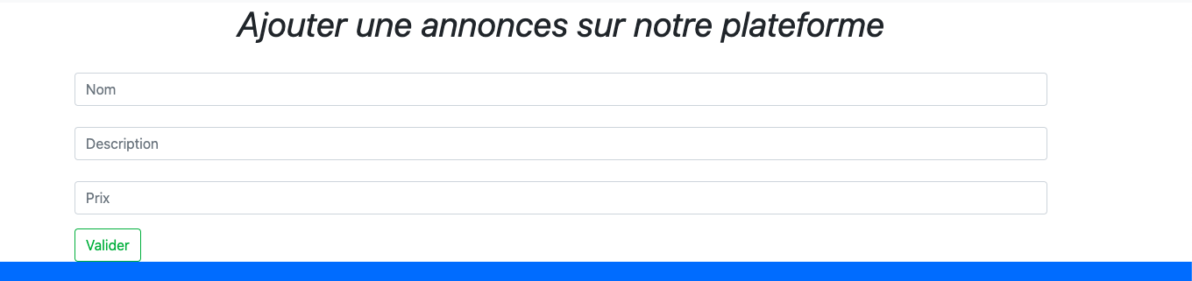

Comme vu précédemment, sur le site il y a des annonces misent par les particuliers.

Ici vous allez pouvoir mettre en vente, pour les professionnelles ou les ligues, n’importe quel type d’objet.

* 1. Mes annonces

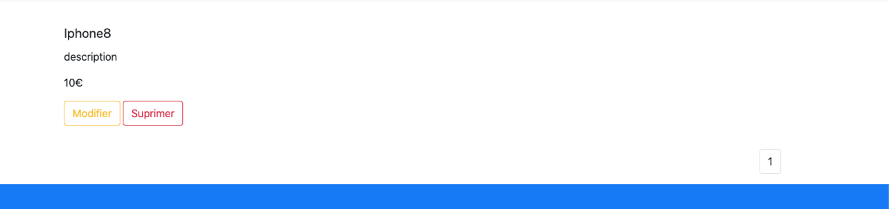

Vous avez aussi accès à vos annonces que vous allez mettre, en la modifiant ou encore la supprimer.

* 1. Réservation de salle

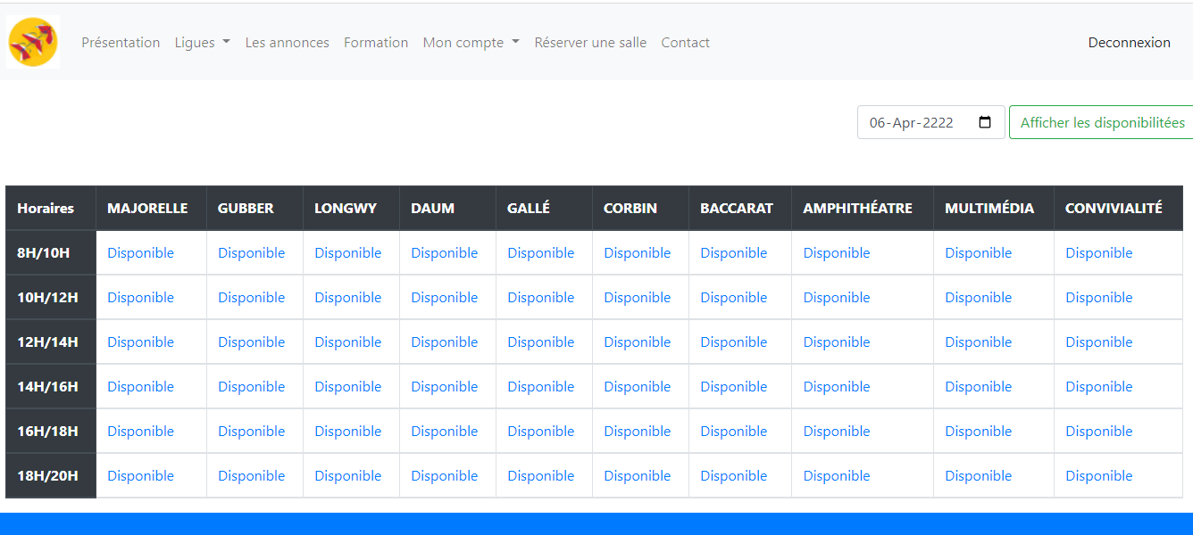

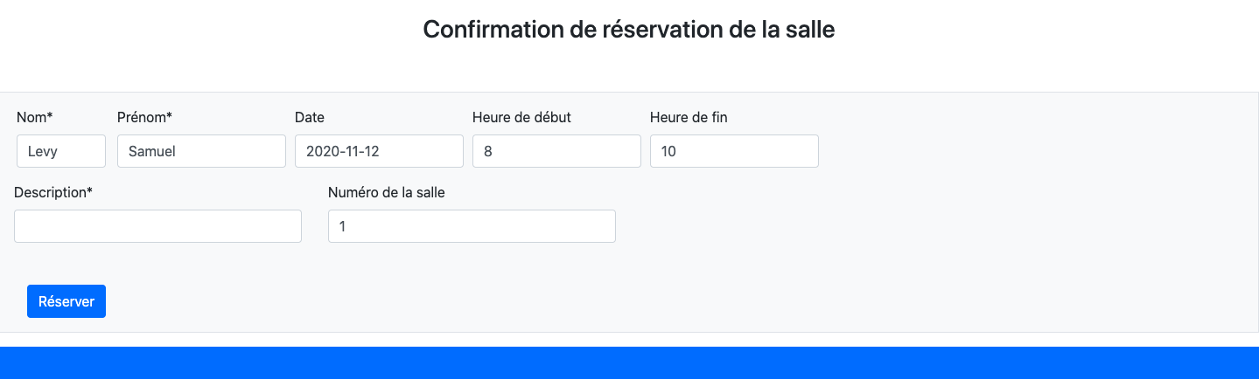Pour la réservation de salle, le client aura un planning avec toutes les salles à sa disposition, avec les plages horaires. En cliquant sur le lien disponible, cela le redirigera vers une autre page pour confirmer sa réservation.

1. Inscription

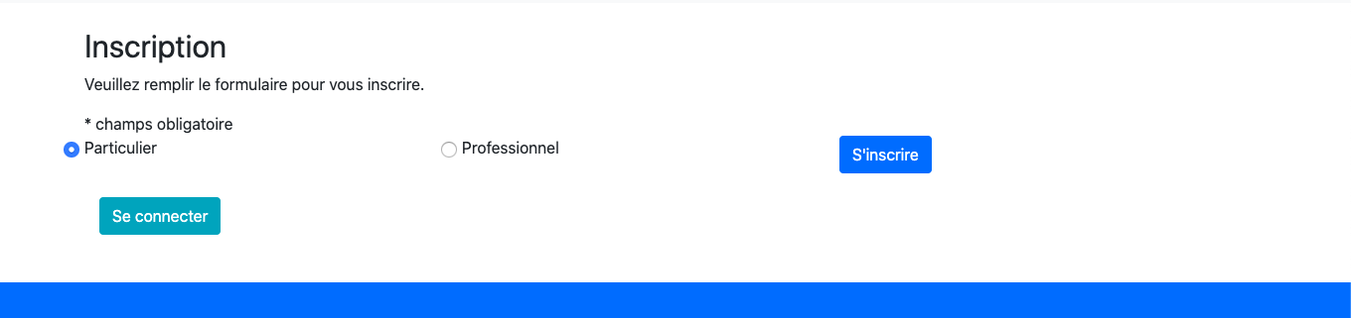

Au niveau de l’inscription, avant toute chose vous allez dire si vous êtes un particulier ou un professionnel. Comme vu plus haut vous avez, suivant votre statut, des possibilités différentes.

* 1. Inscription pour particulier

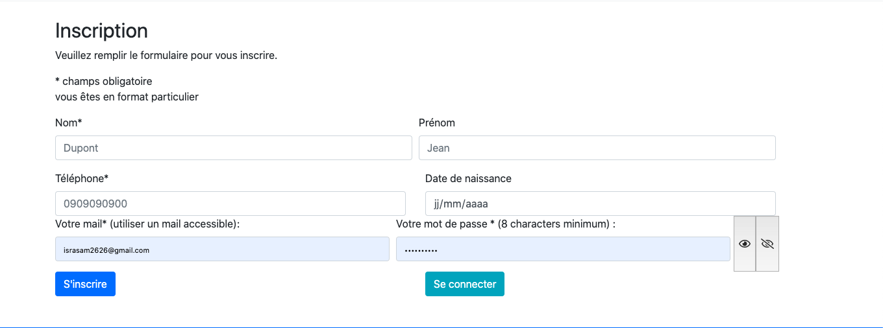

Voici la page d’inscription pour un particulier, où il pourra mettre son nom, prénom, numéro de téléphone, date de naissance puis son mail et le mot de passe.

Si vous possédez déjà un compte, un message s’affichera en disant que le mail est déjà utilisé.

* 1. Inscription pour professionnel

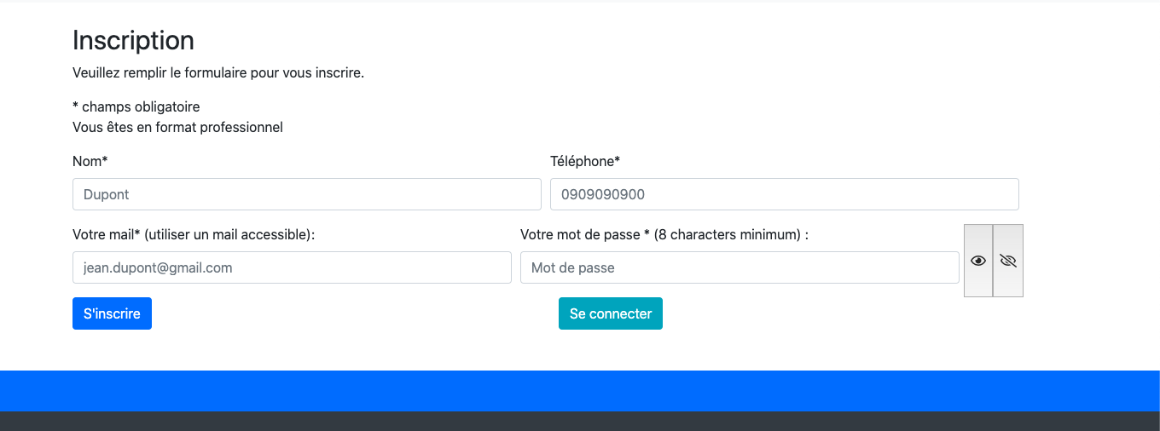  
Comme pour l’inscription pour le particulier, le professionnel remplira tous les champs et si vous possédez déjà un compte un message s’affichera aussi.